D7127 Scheda creata il 25 maggio 2023
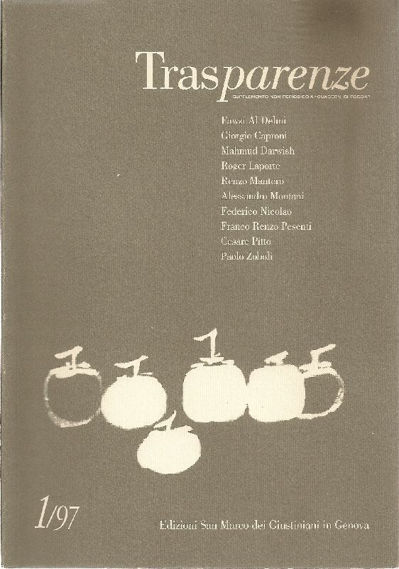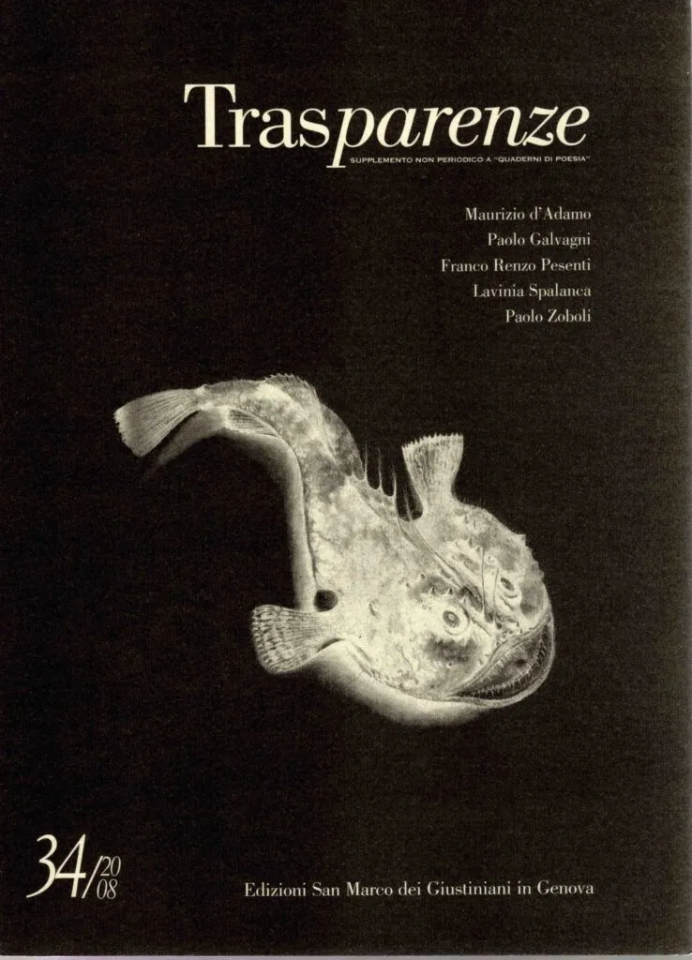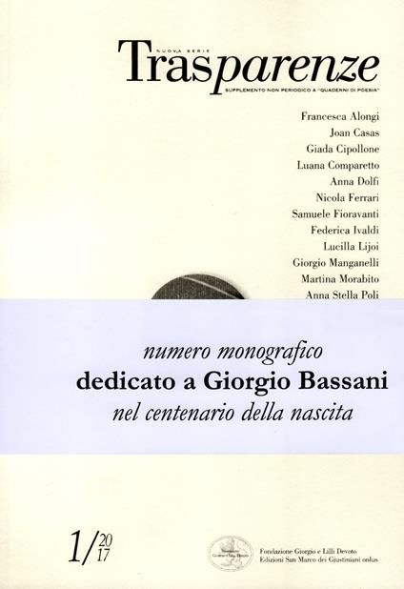
Descrizione bibliografica
*Trasparenze : supplemento non periodico a Quaderni di poesia. – N. 1 (1997)-n. 34 (2008); nuova serie, n. 1 (2017)- . - Genova : Edizioni San Marco dei Giustiniani, 1997- . - volumi : ill. ; 24 cm. ((Semestrale. – Copertine e sommari a: https://www.sanmarcodeigiustiniani.it/trasparenze/. - Sospeso dal 2009 al 2016. - Dal n. 6 (2020) disponibile online. - ISSN 1723-9362. - UFI0323521
Fa parte della collana: *Quaderni di poesia
Soggetto: Cultura - Periodici
Classe: D850.5

Volumi disponibili in rete 6(2020)-

Informazioni storico-bibliografiche
«Trasparenze» è un supplemento non periodico ai «Quaderni di Poesia», con l’ambizione e il sogno di leggere il mondo attraverso la letteratura, la musica e l’arte.
La prima serie, che ha alternato volumi miscellanei e volumi monografici, è uscita tra il 1997 e il 2008, mostrandosi negli anni sempre attenta ad accogliere le voci più intense e significative del panorama poetico, artistico e musicale italiano e internazionale: da Giorgio Caproni a Mahmud Darwish, da Gianni Brera a Franco Fortini, da Amelia Rosselli a Sandro Penna, da Yves Bonnefoy a Camillo Sbarbaro, dalla canzone d’autore al Futurismo, dall’arte figurativa ligure al panorama musicale otto-novecentesco.
Nel 2017, con un numero monografico dedicato a Giorgio Bassani, è stata inaugurata la nuova serie di «Trasparenze» che, pur rispettando la vocazione multidisciplinare della rivista storica, alterna tuttavia numeri monografici dedicati ad autori italiani e stranieri (da Bruno Barilli a Etel Adnan) a numeri tematici dedicati ad argomenti-chiave per l’interpretazione della contemporaneità (il naufragio, la mappa, la casa…).
La nuova serie presenta inoltre cinque nuove sezioni, destinate a raccogliere le testimonianze dei “maestri” (Saggi), le carte d’archivio dimenticate (Reminiscenze), i contributi di analisi visuale (Convergenze), le traduzioni e le trasmutazioni tra sistemi (Equivalenze) e le sorti (buone o cattive) di un’opera d’arte o letteraria (Persistenze).

Saggi Il corpo principale della rivista accoglie i contributi di carattere saggistico che stabiliscono le coordinate e inquadrano il dibattito entro il quale si viene a situare il taglio monografico di ciascun numero.

Reminiscenze Ha in sé un’eco di paradigmi imparati al ginnasio. Ne risuona uno: difettivo, sghembo. Era il passato di ricordare, valeva come sapere. Mi piacerebbe che questa sezione muovesse da questo: so quel che ricordo, che conservo nella memoria. Latamente, so quel che una memoria estesa, esorbitante dai miei limiti di corpo e di uomo, conserverà. Si parlerà dunque di archivi, di appunti manoscritti e francobolli sulle buste. Qui troveranno spazio testi ripescati dai faldoni, manoscritti ritrovati, quesiti metodologici e filologici sul modo migliore di renderli fruibili, di ordinarli e pubblicarli.

Equivalenze In matematica ci muoviamo su una scala di misure, e spostiamo virgole, o aggiungiamo zeri. Qui invece le equivalenze -corrispondenze, uguaglianze- si rifanno all'idea del significato di traduzione di Roman Jakobson. Indaghiamo qui la traduzione interlinguistica, mediante interventi di traduttori e riflessioni tecniche e teoriche nell'ambito dei Translation Studies, ma anche la traduzione intersemiotica, la trasmutazione e il passaggio tra sistemi diversi, considerando riscritture filmiche, musicali, letterarie.

Persistenze Per spiegare il titolo di questa sezione, altri parlerebbero di fortuna –ovvero di sorte, buona o cattiva, dell’opera d’arte. A noi invece piace farvi partire dal latino per-si-sto, ovvero “resisto con intensità”, “mi mantengo saldo e fermo”. Insomma: “esisto ancora, e nonostante”. Questa sezione di Trasparenze è allora dedicata alle prove di persistenza nel tempo, nello spazio (fisico, artistico, virtuale) e nella memoria (individuale, collettiva, scolastica) di un oggetto d’arte, sia esso un’opera, un verso, un’immagine, un’idea. Non augurateci “buona fortuna!”, ma urlateci “W la Persistenza!”.

Convergenze Ospita contributi critici che integrino esegesi e analisi visuale. Accanto alle strategie più consolidate –iconografia, iconologia e semiotica–, la sezione raccoglie i vari apporti di Visual Criticism tanto sul piano tematico (secondo le diciture ormai classiche di Visual, Performance e Cultural Studies), quanto sul piano metodologico. In chiave ibrida, la sezione ospita prove di scrittura asemica e poesia visiva, diagrammi e illustrazioni, nonché qualsiasi forma di rappresentazione visiva che documenti approcci extralinguistici alla critica artistico-letteraria.

Redazione

Nicola Ferrari Ricercatore a tempo determinato in Letterature Comparate all’Università di Genova. Con il centro di ricerca InfoMus-Casa Paganini ha partecipato all’ideazione dell’istallazione multimediale dedicata all’esplorazione interattiva delle voci poetiche pubblicate da Giorgio Devoto. Ha curato per San Marco dei Giustiniani la riedizione della Loterie clandestine di Bruno Barilli, una traduzione italiana degli Omaggi di Juan Gil-Albert e riscritture possibili dalle Fables di La Fontaine e dai GalgenLieder di Christian Morgenstern.

Martina Morabito Si occupa di letteratura russa, soprattutto del periodo simbolista, e di traduzione poetica. Ha curato per San Marco dei Giustiniani la raccolta poetica di haiku e tanka russi Crisantemi in coppa, versi di canzoni.

Samuele Fioravanti Ha conseguito il Dottorato di ricerca presso l’Università di Genova. Attualmente insegna italiano all’Università di Granada e tiene un corso di introduzione alla poesia contemporanea all’interno del master nei mestieri dell’editoria MasterBook, presso lo IULM di Milano.

Anna Stella Poli Ha recentemente conseguito un dottorato di ricerca all’Università di Genova con una tesi su Luciano Erba traduttore. Legge molto e a volte scrive.

Paolo Senna Vive e lavora a Milano. E’ autore di diversi saggi di argomento letterario usciti in volume, su riviste accademiche e su quotidiani nazionali. Nel 2006 ha curato l’edizione dell’epistolario editoriale di San Marco dei Giustiniani ( Amici miei, poeti). I suoi interessi si rivolgono in particolar modo alla letteratura quattro-cinquecentesca (Pico della Mirandola, Leonardo da Vinci, Benvenuto Cellini), novecentesca (Pascoli, Barile, Benzoni, Franchi, Montale) e dialettale (Balestrieri, Tessa, Giotti, Loi). Ha collaborato a vario titolo con diverse case editrici ed ha allestito antologie, testi ed apparati per le edizioni scolastiche.

Lucilla Lijoi Si è addottorata all’Università di Genova, con una tesi su Alberto Savinio e gli anni Trenta. Si è occupata della fortuna della classicità tra Otto e Novecento, in particolare dedicandosi a Pascoli, Gozzano, Pavese, Magris e Savinio. Ha partecipato a convegni internazionali a Ravenna, Siena e Roma. E’ vincitrice del concorso docenti 2016 per la classe A11 (materie letterarie e latino nei licei). Suoi contributi sono apparsi sulle riviste “Studi Novecenteschi” e “Nuova corrente”.

Cosimo Angelini Si occupa di poesia e letteratura dal ‘900 ad oggi. Con attenzione particolare guarda gli autori non canonici. Legge cose che tutti dovrebbero leggere, scrive cose che nessuno legge (e forse è un bene). https://www.sanmarcodeigiustiniani.it/trasparenze/

